1. 登陆成功后，不需要跳转，直接显示 登陆成功；
2. 退出登录后
3. 
4. 手机号码登录，只允许新用户登录；（未注册用户登录）；已注册用户，直接到账号中，密码登陆；
5. 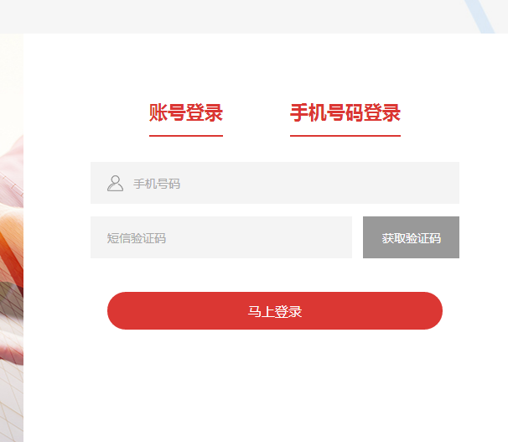
6. 验证码 用数字验证
7. 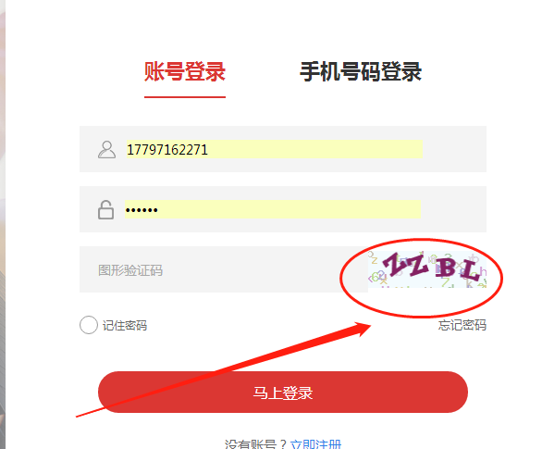
8. 在此登陆 ：总是账号为空； 这个问题 请测试
9. 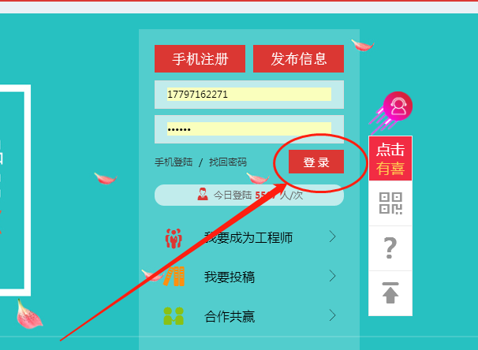

这俩位置填写 有任何错误 ，都链接到手机登陆，让访客，手机登录进去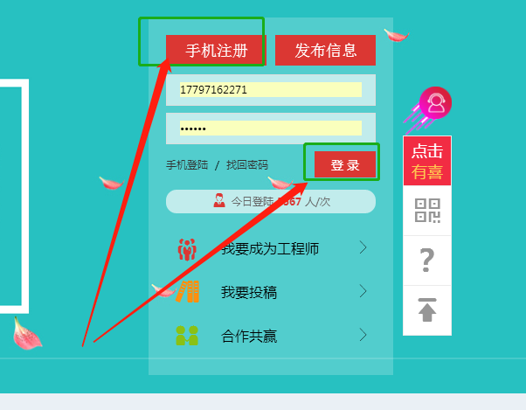

11这个登陆位置：会员性别，按照男女来显示不同的头像，女性头像；

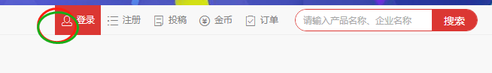

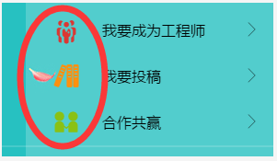

12这三个图标 ，帮改成接近真实的：小人， 书籍，和合作的握手

13 ，还需要一个实际登陆人数的倍率： 实际登陆一个人，赔率是16，实际登陆俩人赔率 32，

